INDICAÇÃO Nº 2566/2016

Sugere ao Poder Executivo Municipal reforço em pintura da faixa de pedestre próximo ao nº 729 da Rua Limeira, no bairro São Fernando.

Excelentíssimo Senhor Prefeito Municipal,

Nos termos do Art. 108 do Regimento Interno desta Casa de Leis, dirijo-me a Vossa Excelência para sugerir que, por intermédio do Setor competente, seja executada reforço em pintura da faixa de pedestre próximo ao nº 729 da Rua Limeira, no bairro São Fernando, neste município.

Justificativa:

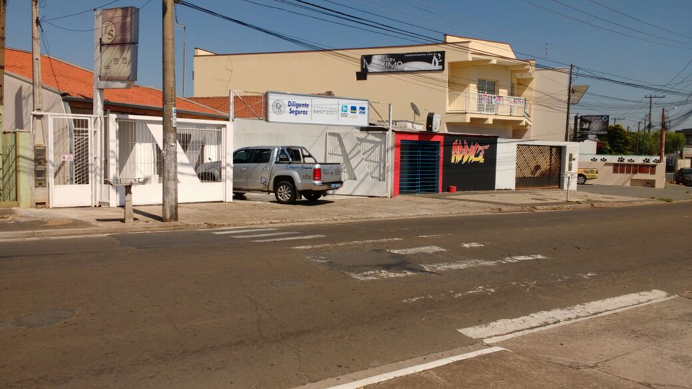

Conforme reivindicação da população, este vereador solicita reforço em pintura da faixa de pedestre do local acima indicado, uma vez que a pintura encontra-se defasada. Tal pedido se faz necessário, devido aos riscos de acidentes de trânsitos eminentes dos últimos meses, o que pode vir a causar danos materiais, em como danos físicos aos pedestres.

Plenário “Dr. Tancredo Neves”, em 08 de abril de 2.016.

FABIANO W. RUIZ MARTINEZ

“Pinguim”

-vereador-

